ЛГИК-6.59 |  | Игровой комплекс "Каменный век"
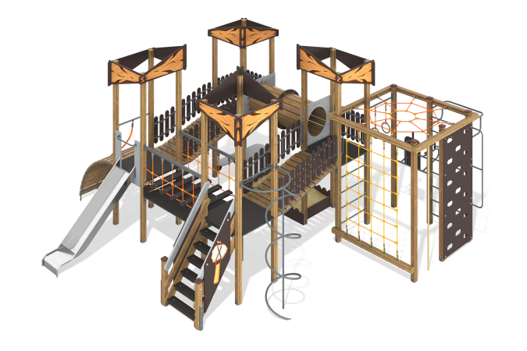

Размеры, мм: | 7000x7000x3700 | Вес, кг: | 1356
Характеристики материалов
Материалы: Влагостойкая фанера, клееный брус, металл, акриловая краска, порошковая краска, лак, канат, полипропиленовый канат с металлическим сердечником.
Комплектация: Столбы – 28 шт; Полы для комплекса – 1 компл; Боковые ограждения – 1 компл;
Горка металлическая – 1 шт; Рукоход с канатом - 1 шт; Спиральная лестница с шестом - 1 шт;
Штанга с кольцами – 1шт; Рукоход с канатом – 1шт; Сетка вертикальная – 1 шт;
Стенка альпиниста – 1 шт: Гимнастическая перекладина с кольцами - 1 шт; Брусья для пресса – 1 шт.; Комплект крепежа - 1 шт.
Комплекс состоит из 23 опорных столбов и 5 горизонтально расположенных столбов сечением 100х100 мм, произведенных из деревянного клееного бруса, состоящего из трех слоев сухих досок хвойных пород. На гранях столбов, по центру, по всей длине сделана фрезерованная разгрузочная канавка. Все столбы отшлифованы, кромки скруглены (радиус скругления 20 мм). Обработанные поверхности покрыты тонированным и бесцветным лаком.
Опорные столбы в основании имеют металлические подпятники П-образной формы толщиной стенки 3 мм с приваренной к ним трубой диаметром 42,3 мм с толщиной стенки 2,8 мм. Все подпятники окрашены порошковой полиэфирной краской.
В состав комплекса входят: четыре 4-х гранных башни, гнутый мостик, мостик-волна, переход-труба, горка, лестница, шест-змейка, перекладина с кольцами, брусья для пресса, стенка альпиниста, подвесной переход и деревянный рукоход с канатом.
Полы площадок башен и ступени комплекса выполнены из высокопрочной влагостойкой ламинированной фанеры с антискользящим покрытием, толщиной 15 мм.
В игровом комплексе применены изделия и игровые элементы, выполненные из армированного полипропиленового каната диаметром 16 мм, состоящего из шести прядей, каждая прядь армирована восемью металлическими проволоками.
Стальная проволока покрыта витым полипропиленовым сплитом.
Полиэстер, входящий в состав плетеного каната стойкий к ультрафиолетовому излучению.
Для соединения пересечений плетения сетки используются пластиковые цельнолитые и разъемные Х-образные и Т- образные соединители, обжимные втулки из алюминиевого сплава, оцинкованные закрытые коуши. В комплексе установлена прямая горка изготовлена из листа нержавеющей стали толщиной 2 мм, с посадочной высотой 1200 мм и шириной 486 мм, с учетом бортов 554 мм. Наклон горки составляет 30 градусов. Скат и борта выполнены из одного, цельного листа коррозийно-стойкой жаропрочной нержавеющей стали, не имеют сварных швов и зазоров в местах перехода ската горки в борта. Борта загнуты под углом 90 градусов и имеют высоту 123,52 мм, верхние кромки бортов защищены круглой трубой из нержавеющей стали диаметром 26,9 мм, толщиной 2 мм, длиной 3295. Стартовая площадка горки, имеет защитную перекладину, выполненную так же из круглой трубы из нержавеющей стали диаметром 26,9 мм, толщиной 2 мм. Сгибы на конечном и стартовом участке, а также включая остальные сгибы на всей нержавеющей горке, выполнены под углом 82 градуса, для безопасного спуска и использования горки. Опорные ножки горки выполнены из круглой трубы из нержавеющей стали диаметром 26,9 мм и являются продолжением трубки, закрывающей кромку борта.
Ступени деревянного рукохода выполнены из сухих досок хвойных пород сечением 32х110 мм. Все доски отшлифованы, кромки скруглены. Обработанные поверхности покрыты тонированным и бесцветным лаком. Рама рукохода выполнена из металлической круглой трубы диаметром 33,5 мм, а перемычки из металлической круглой трубы диаметром 26,8 мм. Для фиксации ступеней рукохода к опорным дугам приварены «ушки» с отверстиями под крепеж. Рукоход укомплектован канатом диаметром 30 мм и длинной 2500 мм.
Круглый тоннель выполнен из сухой, строганой доски хвойных пород сечением 32х110 мм. Кольца тоннеля из высокопрочной, влагостойкой берёзовой фанеры толщиной 21 мм. Декоративные фанерные элементы заполнений и ограждения выполнены из высокопрочной, влагостойкой берёзовой фанеры толщиной 15мм.
Перила и заполнения деревянной лестницы выполнены из высокопрочной влагостойкой фанеры толщиной 21 мм. В нижней и верхней части перила крепятся к опорным столбам комплекса.
Ступени и подступени лестниц выполнены из высокопрочной влагостойкой ламинированной березовой фанеры толщиной 15 мм, с антискользящим покрытием и фиксируются в специально фрезерованных пазах в боковых опорах, выполненных из высокопрочной влагостойкой березовой фанеры толщиной 21 мм.
Под каждой ступенькой установлена стяжка, выполненная из металлического профиля сечением 20х40 мм с приваренными пластинами толщиной 4 мм для крепления к боковым опорам и фиксации ступеней.
Полы башен установлены на металлические рамы, выполненные из профильной трубы сечением 25х50 мм с толщиной стенки 2 мм. Металлические рамы имеют специальные «ушки» с отверстиями для возможности фиксации пола.
С внешней стороны на фанерные элементы башен, выполненных из влагостойкой берёзовой фанеры толщиной 21 мм, нанесены рисунки, выполненные печатаным способом с использованием атмосферостойких чернил отверждаемых ультрафиолетом.
Игровые металлические элементы выполнены с применением круглой трубы диаметром 18х1,5 мм, 26,8х 2,8 мм, 33,5 х3,2 мм, 42,3х3,2 мм и металлических профилей сечением 40х20 мм, 25х50 мм и 60х30 мм.
Фанерные элементы загрунтованы, окрашены в 2 слоя акриловой краски и имеют специальное покрытие - антиграффити.
Выступающие торцевые части металлических профилей закрыты пластиковыми заглушками.
Все имеющиеся металлические детали зачищены, обезжирены и окрашены порошковой полиэфирной краской.
Весь крепеж оцинкованный.

